

**Об утверждении стандарта государственной услуги "Проверка знаний руководителей юридических лиц, декларирующих промышленную безопасность, а также членов постоянно действующих экзаменационных комиссий указанных юридических лиц"**

***Утративший силу***

Приказ Министра по инвестициям и развитию Республики Казахстан от 26 июня 2017 года № 394. Зарегистрирован в Министерстве юстиции Республики Казахстан 7 августа 2017 года № 15449. Утратил силу приказом Министра индустрии и инфраструктурного развития Республики Казахстан от 8 сентября 2020 года № 457.

      Сноска. Утратил силу приказом Министра индустрии и инфраструктурного развития РК от 08.09.2020 № 457 (вводится в действие по истечении десяти календарных дней после дня его первого официального опубликования).

      В соответствии с подпунктом 1) статьи 10 Закона Республики Казахстан от 15 апреля 2013 года "О государственных услугах" **ПРИКАЗЫВАЮ**:

      1. Утвердить прилагаемый стандарт государственной услуги "Проверка знаний руководителей юридических лиц, декларирующих промышленную безопасность, а также членов постоянно действующих экзаменационных комиссий указанных юридических лиц".

      2. Комитету индустриального развития и промышленной безопасности Министерства по инвестициям и развитию Республики Казахстан обеспечить:

      1) государственную регистрацию настоящего приказа в Министерстве юстиции Республики Казахстан;

      2) в течение десяти календарных дней со дня государственной регистрации настоящего приказа направление его копии на бумажном носителе и в электронной форме на казахском и русском языках в Республиканское государственное предприятие на праве хозяйственного ведения "Республиканский центр правовой информации" для официального опубликования и включения в Эталонный контрольный банк нормативных правовых актов Республики Казахстан;

      3) в течение десяти календарных дней после государственной регистрации настоящего приказа направление его копии на официальное опубликование в периодические печатные издания;

      4) размещение настоящего приказа на интернет-ресурсе Министерства по инвестициям и развитию Республики Казахстан;

      5) в течение десяти рабочих дней после государственной регистрации настоящего приказа в Министерстве юстиции Республики Казахстан представление в Юридический департамент Министерства по инвестициям и развитию Республики Казахстан сведений об исполнении мероприятий, согласно подпунктам 1), 2), 3) и 4) настоящего пункта.

      3. Контроль за исполнением настоящего приказа возложить на курирующего вице-министра по инвестициям и развитию Республики Казахстан.

      4. Настоящий приказ вводится в действие по истечении десяти календарных дней после дня его первого официального опубликования.

|  |
| --- |
|  |
| *Министр* *по инвестициям и развитию* *Республики Казахстан* | *Ж. Қасымбек* |

      "СОГЛАСОВАН"  
Министр национальной экономики  
Республики Казахстан  
__________________ Т. Сулейменов  
5 июля 2017 года

|  |  |
| --- | --- |
|  | Утвержден приказом Министра по инвестициям и развитию Республики Казахстан от 26 июня 2017 года № 394 |

**Стандарт государственной услуги**  
**"Проверка знаний руководителей юридических лиц, декларирующих промышленную безопасность, а также членов постоянно действующих экзаменационных комиссий указанных юридических лиц"**

      Сноска. Стандарт в редакции приказа и.о. Министра по инвестициям и развитию РК от 28.12.2017 № 925 (вводится в действие по истечении десяти календарных дней после дня его первого официального опубликования).

**Глава 1. Общие положения**

      1. Государственная услуга "Проверка знаний руководителей юридических лиц, декларирующих промышленную безопасность, а также членов постоянно действующих экзаменационных комиссий указанных юридических лиц" (далее – государственная услуга).

      2. Стандарт государственной услуги разработан Министерством индустрии и инфраструктурного развития Республики Казахстан (далее – Министерство).

      Сноска. Пункт 2 в редакции приказа Министра индустрии и инфраструктурного развития РК от 31.07.2019 № 588 (вводится в действие по истечении десяти календарных дней после дня его первого официального опубликования).

      3. Государственная услуга оказывается Комитетом индустриального развития и промышленной безопасности Министерства (далее – услугодатель).

      Прием заявления и выдача результата оказания государственной услуги осуществляются через:

      1) канцелярию услугодателя;

      2) некоммерческое акционерное общество "Государственная корпорация "Правительство для граждан" (далее – Государственная корпорация).

**Глава 2. Порядок оказания государственной услуги**

      4. Срок оказания государственной услуги:

      1) с момента сдачи пакета документов услугодателю либо в Государственную корпорацию – 15 (пятнадцать) рабочих дней.

      При обращении в Государственную корпорацию день приема не входит в срок оказания государственной услуги, при этом результат оказания государственной услуги услугодателем предоставляется в Государственную корпорацию за день до окончания срока оказания государственной услуги;

      2) максимально допустимое время ожидания для сдачи заявления – 20 (двадцать) минут;

      3) максимально допустимое время обслуживания – 15 (пятнадцать) минут.

      5. Форма оказания государственной услуги: бумажная.

      6. Результат оказания государственной услуги – протокол и удостоверение по формам, согласно приложениям 1 и 2 к настоящему стандарту государственной услуги.

      Форма предоставления результата оказания государственной услуги: бумажная.

      7. Государственная услуга оказывается бесплатно юридическим лицам (далее – услугополучатель).

      8. График работы:

      1) услугодателя - с понедельника по пятницу включительно с 9.00 до 18.30 часов, перерыв на обед с 13.00 до 14.30 часов, кроме выходных и праздничных дней, согласно трудовому законодательству Республики Казахстан.

      Прием заявления и выдача результата оказания государственной услуги осуществляется с 9.00 часов до 17.30 часов с перерывом на обед с 13.00 до 14.30 часов.

      Государственная услуга оказывается в порядке очереди, без предварительной записи и ускоренного обслуживания;

      2) Государственной корпорации – с понедельника по субботу включительно, в соответствии с установленным графиком работы с 9.00 до 20.00 без перерыва на обед, за исключением воскресенья и праздничных дней, согласно трудовому законодательству Республики Казахстан.

      Государственная услуга оказывается по выбору услугополучателя, в порядке "электронной очереди" без ускоренного обслуживания, возможно бронирование электронной очереди посредством портала "электронного правительства" www.egov.kz (далее – портал).

      9. Перечень документов, необходимых для оказания государственной услуги при обращении услугополучателя (либо его представителя по доверенности) к услугодателю либо в Государственную корпорацию (при предъявлении документа, удостоверяющего личность для идентификации личности):

      заявление по форме, согласно приложению 3 к настоящему стандарту государственной услуги.

      Заявление сканируется работником Государственной корпорации и направляется услугодателю в электронном виде. Ежеквартально Государственная корпорация перенаправляет к услугодателю оригиналы заявлений.

      При подаче услугополучателем заявления:

      услугодателю (нарочно либо посредством почтовой связи) – подтверждением принятия заявления на бумажном носителе является отметка на его копии о регистрации в канцелярии услугодателя с указанием даты и времени приема заявления;

      в Государственную корпорацию – расписка о приеме заявления.

**Глава 3. Порядок обжалования решений, действий (бездействия) услугодателя и (или) его должностных лиц, Государственной корпорации и (или) его работников по вопросам оказания государственных услуг**

      10. Обжалование решений, действий (бездействий) услугодателя и (или) его должностных лиц, Государственной корпорации и (или) его работников по вопросам оказания государственных услуг жалоба подается на имя руководителя услугодателя, Государственной корпорации или на имя руководителя Министерства по адресам указанным в пункте 13 настоящего стандарта государственной услуги.

      Жалобы подаются в письменной форме по почте либо нарочно через канцелярию Государственной корпорации или услугодателя, а также посредством портала.

      Подтверждением принятия жалобы является ее регистрация (штамп, входящий номер и дата) в канцелярии услугодателя, Министерства с указанием фамилии и инициалов лица, принявшего жалобу, срока и места получения ответа на поданную жалобу.

      Подтверждением принятия жалобы в Государственной корпорации, поступившей как нарочно, так и почтой, является ее регистрация (штамп, входящий номер и дата регистрации проставляются на втором экземпляре жалобы или сопроводительном письме к жалобе).

      При отправке жалобы через портал из "личного кабинета" услугополучателю доступна информация о жалобе, которая обновляется в ходе ее обработки в государственном органе (отметка о доставке, регистрации, исполнении, ответ по результатам рассмотрения или отказ в рассмотрении).

      Жалоба услугополучателя, поступившая в адрес услугодателя, Государственной корпорации подлежит рассмотрению в течение 5 (пяти) рабочих дней со дня ее регистрации.

      В случае несогласия с результатами оказанной государственной услуги услугополучатель может обратиться с жалобой в уполномоченный орган по оценке и контролю за качеством оказания государственных услуг.

      Жалоба услугополучателя, поступившая в адрес уполномоченного органа по оценке и контролю за качеством оказания государственных услуг, подлежит рассмотрению в течение 15 (пятнадцати) рабочих дней со дня ее регистрации.

      11. В случаях несогласия с результатами оказанной государственной услуги, услугополучатель обращается в суд в установленном законодательством Республики Казахстан порядке.

**Глава 4. Иные требования с учетом особенностей оказания государственной услуги, в том числе через Государственную корпорацию**

      12. Услугополучатели имеющие нарушение здоровья, со стойким расстройством функций организма ограничивающее его жизнедеятельность, в случае необходимости прием документов, для оказания государственной услуги, производится работником Государственной корпорации с выездом по месту жительства посредством обращения через Единый контакт-центр 1414, 8 800 080 7777.

      13. Адреса мест оказания государственной услуги размещены на интернет-ресурсах:

      1) Министерства – www.miid.gov.kz, раздел "Государственные услуги";

      2) услугодателя - www.comprom@miid.gov.kz, раздел "Государственные услуги";

      3) Государственной корпорации – www.gov4c.kz.

      Сноска. Пункт 13 в редакции приказа Министра индустрии и инфраструктурного развития РК от 31.07.2019 № 588 (вводится в действие по истечении десяти календарных дней после дня его первого официального опубликования).

      14. Услугополучатель имеет возможность получения информации о порядке и статусе оказания государственной услуги в режиме удаленного доступа посредством Единого контакт-центра.

      15. Телефон Единого контакт центра по вопросам оказания государственных услуг: 1414, 8 800 080 7777.

|  |  |
| --- | --- |
|  | Приложение 1 к стандарту государственной услуги  "Проверка знаний руководителей юридических лиц, декларирующих промышленную безопасность,  а также членов постоянно действующих экзаменационных комиссий указанных  юридических лиц" |
|  | Форма |

**ПРОТОКОЛ № ____**  
                         ______________________________  
                         наименование юридического лица  
"____" _______20__ год                                           _________________  
Комиссия в составе:  
Председатель:_________________________________________________________________  
                   Фамилия, имя, отчество (при наличии), должность  
Члены комиссии:_______________________________________________________________  
______________________________________________________________________________  
______________________________________________________________________________  
       Провела проверку знаний в объеме требований промышленной безопасности  
установленных Законами и нормативными правовыми актами Республики Казахстан:_____  
______________________________________________________________________________  
______________________________________________________________________________  
______________________________________________________________________________

|  |  |  |  |  |
| --- | --- | --- | --- | --- |
| №№ п/п | Фамилия, имя, отчество (при наличии) | Должность | Образование | Заключение комиссии (сдал, не сдал) |
| 1. |  |  |  |  |
| 2. |  |  |  |  |
| 3. |  |  |  |  |

      Председатель комиссии ___________________________________________________  
                               (подпись, фамилия, имя, отчество (при наличии)  
Члены комиссии       _________________________________________  
                   _________________________________________  
                   _________________________________________

|  |  |
| --- | --- |
|  | Приложение 2 к стандарту государственной услуги  "Проверка знаний руководителей юридических лиц, декларирующих промышленную безопасность,  а также членов постоянно действующих экзаменационных комиссий указанных  юридических лиц" |
|  | Форма |

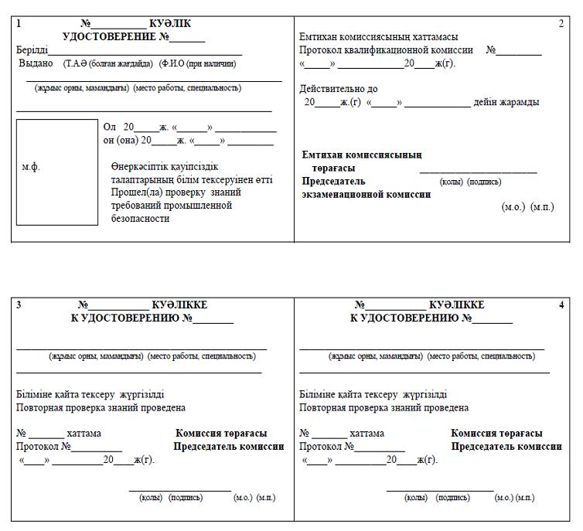

1. Обложка удостоверения твердая;  
2. Размер удостоверения - 204 х 65 мм;  
3. Фото - 3х4;  
4. Вкладыши о повторной проверке знаний на 4 стр.

|  |  |
| --- | --- |
|  | Приложение 3 к стандарту государственной услуги "Проверка знаний руководителей юридических лиц, декларирующих промышленную безопасность, а также членов постоянно действующих экзаменационных комиссий указанных юридических лиц" |

      Сноска. Приложение 3 в редакции приказа Министра индустрии и инфраструктурного развития РК от 31.07.2019 № 588 (вводится в действие по истечении десяти календарных дней после дня его первого официального опубликования).

|  |  |
| --- | --- |
|  | Форма |

**Реквизиты юридического лица (адрес, бизнес-идентификационный номер (БИН), телефон и другое)**

|  |  |
| --- | --- |
|  | Председателю Комитета индустриального развития и промышленной безопасности Министерства индустрии и инфраструктурного развития Республики Казахстан ____________________________________ Фамилия, имя, отчество (при наличии) (далее – Ф.И.О.) |

**Заявление**

      на сдачу экзамена руководителями и членами постоянно-действующей экзаменационной комиссии юридических лиц в области промышленной безопасности

      В соответствии с требованиями пункта 8 статьи 79 Закона Республики Казахстан от 11 апреля 2014 года "О гражданской защите" прошу Вас назначить дату сдачи экзамена и принять экзамены в области промышленной безопасности у руководителей и членов постоянно-действующей экзаменационной комиссии ____________________________________________________________________ ______________________________________(наименование юридического лица)

      1.__________________________________________________________________  
2.__________________________________________________________________  
3.__________________________________________________________________  
4.__________________________________________________________________  
       (Ф.И.О., должность экзаменуемого)  
Согласен на использования сведений, составляющих охраняемую законом тайну,   
содержащихся в информационных системах  
________________________________             ____________________________  
 (должность руководителя организации)             (Ф.И.О. подпись руководителя)

© 2012. РГП на ПХВ «Институт законодательства и правовой информации Республики Казахстан» Министерства юстиции Республики Казахстан